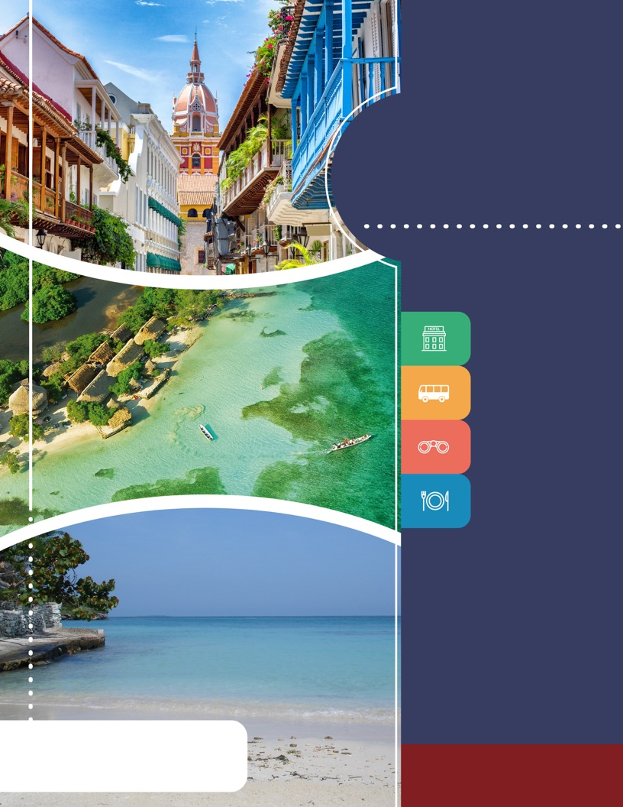
PROGRAMA
CARTAGENA
CIUDAD Y PLAYA
2018

www.panamericanadeviajes.net
5 NOCHES / 6 DÍAS

ITINERARIO

DÍA 1 CARTAGENA Recepción y traslado del aeropuerto al hotel elegido. Alojamiento.
DÍA 2 CARTAGENA Desayuno en el hotel. A la hora acordada, encuentro con uno de nuestros representantes en el hotel donde se aloja para comenzar un recorrido panorámico por Cartagena de Indias. Durante el circuito pasará por el área moderna de Bocagrande y el barrio de Manga, donde se ven casonas antiguas de inicios del siglo XX. Luego se visitará el Castillo de San Felipe de Barajas, con el que los españoles buscaban defenderse de los ataques ingleses en el siglo XVII. Continuamos con una breve caminata por el centro histórico de esta hermosa ciudad visitando la iglesia San Pedro Claver, lugar donde se encuentran los restos del Santo que lleva su mismo nombre, se finaliza el recorrido visitando el museo de la esmeralda. El recorrido terminará en su hotel y alojamiento.
Incluye: Entradas al Castillo San Felipe y visita a la Iglesia San Pedro Claver y museo de la Esmeralda.
Duración aproximada: 4 Horas.
Lunes a Viernes 14:00 Horas. Sábado, Domingo y festivo a las 09:00 Horas
DÍA 3 CARTAGENA – BARÚ O ISLA ELEGIDA Desayuno en el hotel, a la hora indicada traslado del hotel de Cartagena al muelle establecido de acuerdo a hotel elegido. Transporte en lancha hasta Barú o a la isla elegida. Llegada a hotel almuerzo, cena y Alojamiento.
DÍA 4 BARÚ O ISLA ELEGIDA Desayuno en el Hotel. Día para disfrutar de la tranquilidad de la playa y recorrer los alrededores. Almuerzo, cena y Alojamiento.

DÍA 5 BARÚ O ISLA ELEGIDA - CARTAGENA Desayuno en el hotel, a la hora indicada traslado en lancha del hotel de Barú o Isla elegida hacia Cartagena. Llegada y traslado al hotel en Cartagena. Alojamiento.

DÍA 6 CARTAGENA Desayuno en el hotel. A la hora indicada traslado al aeropuerto para tomar vuelo de regreso a su ciudad de origen.

TARIFAS POR PERSONA / USD (Min 2 personas)
HOTELES |  | ACOMODACIÓN
CARTAGENA | BARÚ O ISLA ELEGIDA | SGL | DBL | TPL | CHD
Regatta ,  Holiday Inn Express Bocagrande | Sport Barú  (Hab. Standard) | 931 | 576 | 558 | 390
Dann Cartagena , Radisson Cartagena | Isla del Encanto  (Hab. Standard) | 1.174 | 631 | 571 | 345
Capilla del Mar , Las Américas Torre del Mar | Punta Faro  (Hab. Estándar) | 1.201 | 724 | 633 | 333

5 NOCHES / 6 DÍAS

INCLUYE

CARTAGENA
- Traslado Aeropuerto - Hotel en servicio regular
- Alojamiento 3 Noches con Desayuno (2 noches al inicio y 1 noche al final del programa)
- Visita de la Ciudad en servicio regular
- Traslado hotel – muelle - hotel en servicio privado
- Traslado hotel – aeropuerto en servicio regular
BARÚ O ISLA ELEGIDA
- Transporte en lancha desde el Muelle de Cartagena hasta Barú o Isla Elegida y viceversa en servicio regular
- Alojamiento 2 Noches en hotel elegido en Barú o Isla ( Alimentación desayuno, almuerzo y cena tipo menú) desde el almuerzo del primer día hasta el desayuno del último día. (***Ver Notas de cada hotel)
APLICACIÓN DE LAS TARIFAS

- Código del programa : PV-5CTGCYP-C2E
- Tarifas comisionables
- Precios en dólares americanos por persona
- Vigencia del programa: 23 marzo al 14 diciembre de 2018 Excepto: Semana santa 23 Marzo al 02 abril 2018 .
Adicionalmente:
Excepto En Hotel Sport Barú : (Del 15 julio al 15 de agosto de 2018)
- Aplica suplemento por vuelos llegando o saliendo de Cartagena en horarios nocturnos
- Tarifas aplican para mínimo 2 pasajeros viajando juntos
- Suplemento para servicios privados unicamente en Cartagena de US$60 por persona de 2 personas en adelante
- Suplemento para servicios privados unicamente en Cartagena de US$171 por persona para pasajero viajando solo.
- Tarifas sujetas a cambios sin previo aviso

NOTAS

- No incluye tiquetes aéreos, gastos y alimentación no descrita
- Los pasajeros residentes en el exterior que ingresen a Colombia son exentos del impuesto del IVA del 19%, siempre y cuando su sello de ingreso al país sea: PIP -3, PIP -10, TP -7, TP-12. En caso de ingresar al país con otros sellos los pasajeros deberán pagar este impuesto sobre el valor total del alojamiento directamente en el hotel.

5 NOCHES / 6 DÍAS

- SPORT BARÚ :
- Plan de alimentación Pensión completa (Desayuno, almuerzo cena tipo menú acompañados con jugos o gaseosas) Alimentación completa desde el almuerzo del día de llegada hasta el desayuno del día de salida. (Ingresa con almuerzo y sale con desayuno). Cada servicio cuenta con una (1) Bebida No Alcohólica. (Agua de Botella, Jugo de Botella o Gaseosa)
- Este no es un plan ALL INCLUSIVE, por tanto no incluye bebidas alcohólicas ilimitadas, tampoco Incluye SNACKS, ni alimentos no estipulados en el plan.
- Cortesias del Hotel: Un (1) paseo a una playa cercana (Playa Azul) y 1 cóctel de bienvenida (Sin Alcohol).
- Transporte en lancha rápida desde Cartagena de Indias hasta el hotel, en los horarios establecidos, por favor considerar que factores climáticos podrían afectar el itinerario. (Hora de Salida 08:30 Hrs) (Hora de Regreso 15.30 Hrs)
- No incluye impuesto de muelle ( pagadero directamente por los pasajeros en destino aprox 8 USD por persona pagos en el muelle al cambio en moneda local )

- ISLA DEL ENCANTO :
- Plan de Alimentación Completa: Desayunos, almuerzos y cenas menú del día con una bebida no alcohólica. ( Primer día: Almuerzo y Cena, Ultimo Día: Desayuno y almuerzo) Este no es un plan ALL INCLUSIVE, por tanto no incluye bebidas alcohólicas ilimitadas, tampoco Incluye SNACKS, ni alimentos no estipulados en el plan.
- Transporte Náutico Cartagena – Isla del Encanto– Cartagena en horarios específicos. Salidas Diarias desde el muelle sobre las 08:00 horas y retorno a Cartagena sobre las 15:00 horas
- Niños mayores de 10 años pagan como adultos
- No incluye impuesto de muelle ( pagadero directamente por los pasajeros en destino aprox 8 USD por persona pagos en el muelle al cambio en moneda local )

- PUNTA FARO :

- Plan de alimentación Pensión completa (Desayuno, almuerzo cena tipo menú acompañados con jugos o gaseosas) Alimentación completa desde el almuerzo del día de llegada hasta el desayuno del día de salida. (Ingresa con almuerzo y sale con desayuno). Cada servicio cuenta con una (1) Bebida No Alcohólica.
- Este no es un plan ALL INCLUSIVE, por tanto no incluye bebidas alcohólicas ilimitadas, tampoco Incluye SNACKS, ni alimentos no estipulados en el plan.
- Niños mayores de 10 años pagan como adultos
- El horario de la Salida de la lancha de Cartagena – Isla Múcura es sobre las 11:30 hrs. Regresos Isla Múcura - Cartagena. 09:15 hrs
- Pasajeros deben estar 15 min antes en muelle de la Bodeguita duración del recorrido aprox 2 horas.
- No incluye impuesto de muelle ( pagadero directamente por los pasajeros en destino aprox 8 USD por persona pagos en el muelle al cambio en moneda local )

  - Ver notas importantes de cada tour en itinerario

Actualizacion : 16 Julio de 2018

